第11回（2015年）北東アジア国際観光フォーラム（ＩＦＮＡＴ）
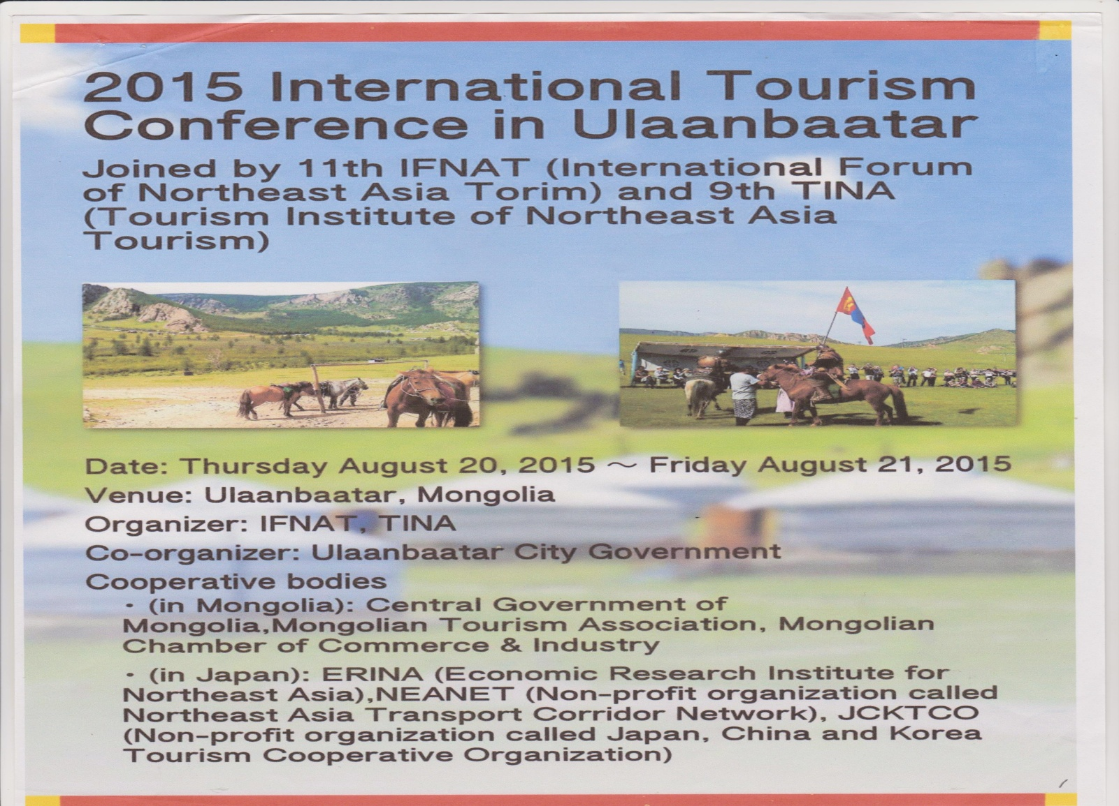
Opening ＆Keynote Speech Program
2015 International Tourism Conference in Ulaanbaatar 北東アジア国際観光会議inウランバートル市
11th IFNAT (International Forum of Northeast Asia Tourism) 第11回北東アジア国際観光フォーラム（ＩＦＮＡＴ）
9th TINA (Tourism Institute of Northeast Asia Tourism) 第9回東北亜観光学会 学術会議（ＴＩＮＡ）合同会議
Date : August 21（thurs.）09：00～18：00 開催日時 2015年年8月20日（木）09:00~12:00
Location: Mongolian National Chamber of Commerce and Industry 会 場 ウランバートル市 モンゴル商工会議所

1.Opening Ceremony 開会式 09:00~12:00
 | 日程 | Speaker 発言者 | Announcement Topic テーマ
1 | Opening Address  主催者挨拶 | KOJIMA Takashi(Chairman IFNAT)  北東アジア国際観光フォーラム会長 小島 隆
2 |  | Lee Eung-Jin(Chairman TINA)  東北亜細亜観光学会会長 李 應 珍
3 | Welcoming Address  歓迎挨拶 | E. Bat-Uul（Mayor of Ulaanbaatar）  （ウランバートル市長）
4 | Congratulatory  Message  来賓挨拶 | Ministry of Environment, Green Development and Tourism  (モンゴル国自然環境・グリーン成長観光省)
5 | Keynote Speech  基調講演
（1） | Mongolia  (モンゴル) | Ulaanbaatar City Tourism Department Implementing  Agency of Mayor  BATTULGA Erkhembayar  ウランバートル市観光局長
（2） | China  (中国) | Chinese Academy Social Sciences, China  Professor  Zhang Guang Rui  中国社会科学院観光研究中心名誉主任 教授  張 広瑞 | [China’s tourism in the context of Asia]  「アジアの中の中国観光」
（３） | Japan  （日本） | Japan National Tourism Organization  Inbound Tourism Organization Strategy  Department Director  HIROSE Masahiko  JNTO日本政府観光局 インバウンド戦略部  次長 広瀬正彦 | [Mission and strategy of JNTO]  「日本政府観光局（JNTO）の役割と戦略」
（4） | Korea  （大韓民国） | Dean, College of Economics &Business Administration, Daegu Univ. Professor  Lee, Ju-Hee  大邱総合大学経済経営学部学部長 Lee, Ju-Hee | 「Applying of Pro-poor Tourism in Mongolia」  「モンゴルの貧困層に配慮した観光への適用」

